Әл-Фараби атындағы Қазақ Ұлттық Университетінің

Филология ғылымдарының докторы, профессор

Авакова Раушангүл Амирдинқызы

Түркітану және тіл теориясы кафедрасының

PhD доцент м.а. Утемгалиева Насихат Адайхановна

«Түркітану» мамандығының 1 курс докторанты

Дарменова Айбала Азаматқызы

**Түркі әлемінің жастары: Ынтымақтастық пен болашақтың негізі**

Түркі әлемінің жастарының бас қосуы – бұл тек мәдени байланыстарды нығайтып, білім алмасу мүмкіндіктерін кеңейтетін шара ғана емес, сонымен қатар, біртұтас түркі халықтарының болашағын айқындайтын маңызды қадам. Алматы қаласындағы Әл-Фараби атындағы Қазақ ұлттық университетінде өткен конференция мен семинарлар келешектің көшбасшыларын тәрбиелеу және олардың арасындағы ынтымақтастықты арттыру мақсатында ұйымдастырылды. Жастар – кез келген қоғамның қозғаушы күші. Олар жаңа идеялар мен инновацияларды алып келеді, сонымен қатар, елдер арасындағы достық қарым-қатынастарды дамытуда маңызды рөл атқарады.

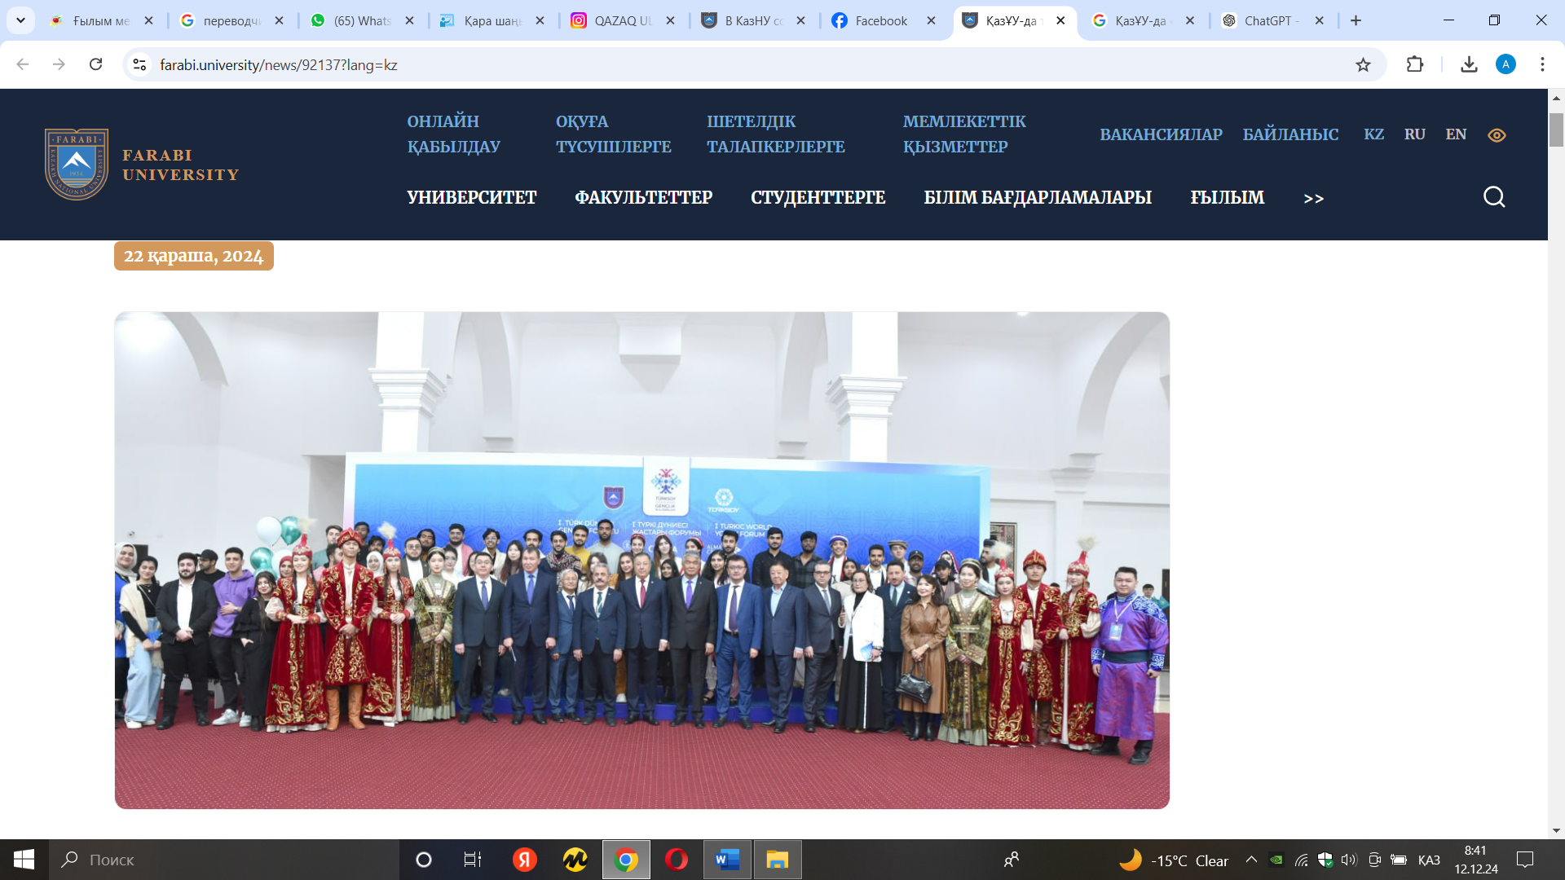

Оған 2024 жылыдың 22 қараша күні өткізілген Әл-Фараби атындағы Қазақ ұлттық университетінде тұңғыш рет өткен ТҮРКСОЙ форумның ашылуы және ҚазҰУ-да «ТҮРКСОЙ» медиа білім беру және зерттеу орталығы ашылуы негіз бола алады. Түркі тілдес мемлекеттердің жастары арасындағы байланысты нығайтуға, мәдени алмасуға, және ортақ мәселелерді шешуге бағытталған. Бүгінгі күні жастардың әлеуетін тиімді пайдалану – түркі әлемінің дамуы мен тұрақтылығы үшін шешуші фактор болып табылады. Ұйымдастырған шараға 25 мемлекеттен 200-ге жуық жастар қатысып, халықаралық ұйымының бас хатшысы Сұлтан Раев, ҚР ғылым және жоғары білім министрінің орынбасары Дархан Ахмет-Заки, ТүркПА бас хатшысы Мехмет Сурейя, Әл-Фараби атындағы ҚазҰУ-дың Басқарма Төрағасы – Ректор Жансейіт Түймебаев, «Отандастар қоры» халықаралық ынтымақтастық департаментінің басқарушы директоры Ержан Мұқаш, Алматы қаласы Жастар саясаты басқармасының басшысы Азиз Кажденбек, түркі дүниесіне белгілі жазушылар легімен толды.

Түркі жастардың әлеуметтік байланыстары – бұл тек достық қарым-қатынастар емес, сонымен қатар кәсіби және білім алудағы серіктестіктер. Жастар арасында халықаралық форумдар, конференциялар мен семинарлар өткізу арқылы, түркі мемлекеттері арасындағы ынтымақтастықты нығайтуға мүмкіндік беретін платформалар қалыптасады. Жастардың бір-бірімен араласуы, тәжірибе алмасуы және ортақ жобаларды жүзеге асыруы – бұл тек жеке даму ғана емес, сонымен қатар тұтас түркі әлемінің әлеуметтік және экономикалық дамуына да ықпал етеді. Оған дәлел шара барынсында ҚР ғылым және жоғары білім министрі Саясат Нұрбектің құттықтау хатында: «Форум жастар арасында білім, ғылым, инновация және мәдениет алмасу саласындағы мәселелерді талқылау үшін ерекше мүмкіндік береді. Түркі әлемінің жастары – біздің ортақ мұрамыз. Қазіргі таңда әлемде түрлі әлеуметтік, экономикалық және мәдени өзгерістер орын алуда. Сондықтан жаңа заманауи білім мен ғылымның талаптарына сай саналы, ой-өрісі кең, бәсекеге қабілетті жастарды тәрбиелеу өте маңызды. – деп стартап бастамаларын қолдаумен кәсіпкерлік дағдыларын дамытуға арналған алаң ретінде қызмет ететінін саралады.

Форумда болашаққа бағытталған инновациялық жобаларды талқылау және іске асыру маңызды. Жастардың креативтілігі мен жаңашылдығын пайдалана отырып, олар қоғамдағы мәселелерді шешуге, жаңа технологияларды енгізуге және өз елдерінің дамуына үлес қосуға мүмкіндік алады. Енді алдығы уақытта түркі әлемінің медиа өкілдерін біріктіретін орталықта ғылыми-тәжірибелік дөңгелек үстелдер, конференциялар, баспасөз жиындары мен ғылыми-әдістемелік кеңестер өткізіледі.

Түркі жастарының мәдениеттегі рөлі ерекше. Әл-Фараби атындағы Қазақ ұлттық университетінің білімгерлері ұлттық өнерді, музыка мен әдебиетті жаңғыртып, заманауи әлемде түркі мәдениеті мен дәстүрлерін таныстыруға белсенді атсалысады. Осылайша, жастар мәдениетаралық диалогты дамытуға, ұлттық ерекшеліктерді сақтауға және бір-бірімен тығыз байланыс орнату ұлттық және халықаралық деңгейде ықпалды өзгерістер жасауға қабілеттілікті арттырады.

Сондықтан, ҚазҰУ-дағы осындай іс-шаралар түркі жастары үшін болашақтағы мүмкіндіктердің есігін ашып, олардың бірігуіне, даму жолында жаңа идеяларды жүзеге асыруына ықпал ететіні сөзсіз. Түркі әлемінің жастары бірлескен күш-жігермен мәдени, білім және инновация саласында жаңа жетістіктерге жетуге дайын, бұл олардың болашағы үшін үлкен үміт береді.